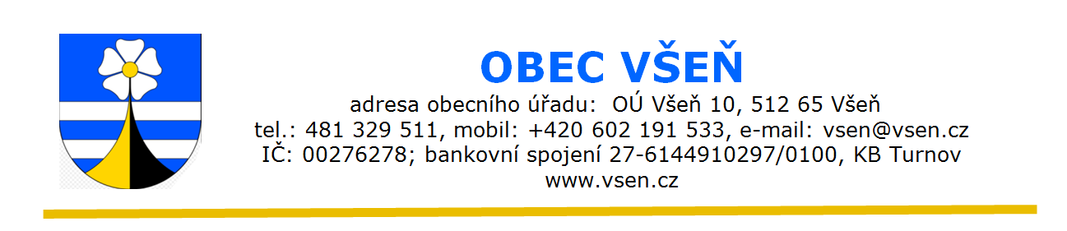
Ve Všeni 30.března 2026
Vyhlášení finanční podpory obce Všeň 2026
Informace k předkládání žádostí o finanční podporu:

Finanční podpora z rozpočtu obce jsou určeny na všestranný rozvoj území obce a potřeb jeho občanů. Jejich využití je směřováno především na sociální, sportovní a kulturní oblast, volný čas dětí a mládeže, obecně prospěšnou činnost a na významné akce, které podporují propagaci obce. Zároveň budou podporovány akce vedoucí ke zlepšení kvality života obyvatel obce.
Forma podpory: - Účelová neinvestiční finanční podpora od obce Všeň.
Termín realizace aktivit: - 01.01.2025 – 31.12.2025
Způsob, termín a místo podání žádosti: - Žádost, včetně všech povinných příloh je třeba doručit nejpozději v den uzávěrky termínu pro podávání žádostí (rozhodující je datum razítka poštou odeslané žádosti nebo datum razítka podatelny). Datum uzávěrky příjmu žádostí je uveden níže. Řádně vyplněné žádosti, včetně povinných příloh musí být zaslány na adresu: Obecní úřad Všeň, Všeň 10, 512 65 Všeň, nebo budou žadatelem doručeny osobně na Obecní úřadu Všeň s adresou tamtéž. Podání žádosti je možné učinit i prostřednictvím datových schránek (datová schránka obce Všeň ISDS: whibagi ). https://vsen.cz/obecni-urad/formulare-ke-stazeni/
Den zveřejnění programu (úřední deska, www.vsen.cz) 30. března 2026
Lhůta pro podání žádosti: od 1. 5. 2026 do 15. 05. 2026.
Finanční podpora včetně příloh:

https://vsen.cz/obecni-urad/formulare-ke-stazeni/

Datum vyvěšení na úřední desce: 30. března 2026
Datum sejmutí z úřední desky:

Radek Vytina v.r. starosta obce Všeň

